**1.** **WARM UP:** Teacher’s choice

Konverzace

Ahoj.

Jdeš na **ples** (ball)?

Ne, ne, ne; proč ne? Protože nemám čas. Proč nemáte čas? Musím studovat všechno.

To je jeden večer, to je problém?

Co děláte na plese? Tancuju, **piju moc**/moč = urine…, mluvím, nekouřím = i do not smoke; neberu drogy.

Kolik stojí lístek? 300 korun.

**Kde** je ples? Nevím.

Ano.

**2. REVISION**

* Play the quiz and revise house/flat vocabulary: [Kahoot](https://create.kahoot.it/details/efe6458c-fa93-497a-a687-260f44cbcff2) (Self-study: [Link](https://kahoot.it/challenge/53de2841-453c-4956-bb19-6c56f5ca5278_1616917231054))
* Záchod → toaleta → toaletní papír = kniha na záchod
* Půda < pod (under); půdní byt
* Půda = soil
* **P**ostel
* **K**ostel: church < kost: a bone

**3. WORKING IN GROUPS**

* Find a picture of a famous house/room/flat and describe it.
* Zeď: a wall
* Okno = window
* Svatební váza (1972): download [link](https://uloz.to/file/2MDKnnxfFpG8/svatebni-vaza-cz-mkv#!ZJRkAwR2ZwHlZmD3AmIyLGtmZzEvBQuUpRL2M0SCGSMSYwN0Lt==)
* Kytky = flowers
* **Orel = eagle**
* Lední medvěd = „ice“ bear

**4. ČÍSLO 2: dva x dvě**

Jeden supermarket, jedna žena, jedno pivo

**Dva** supermarkety, dva banány, dva koberce…

**Dvě** ženy, dvě ledničky…

**Dvě** piva

* Observe the grey box in Textbook - page 61. Learn the difference between *DVA* (M pl.) and *DVĚ* (F + N pl.).

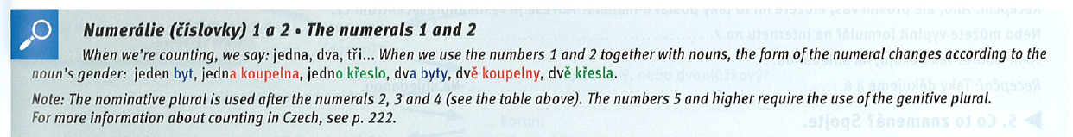

* Practice: Textbook - page 61/ex. 15.

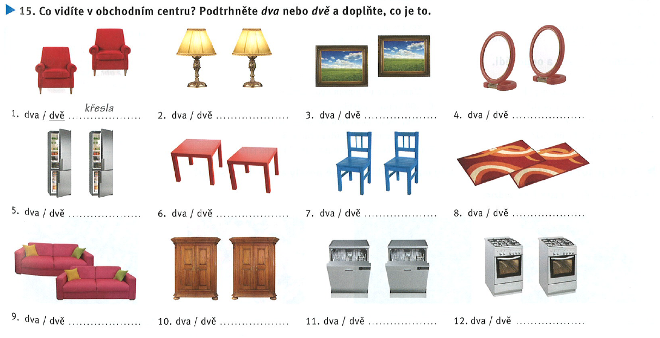

1. Dvě křesla
2. Dvě lampy
3. Dva obrazy
4. dvě zrcadla
5. dvě ledničky
6. dva stoly
7. dvě židle
8. dva koberce
9. dvě pohovky/sedačky// dva gauče
10. dvě skříně
11. dvě myčky
12. dvě trouby

**PAUZA do 11.20**

* Online practice + plural revision: [Link](https://wordwall.net/resource/5592450/7l-nominativ-akuzativ-plur%c3%a1lu)

**5. THE DATE:** **ordinal numbers, months, seasons**

* Learn how to speak about the date in Czech, observe the grey box in Textbook - page 63.

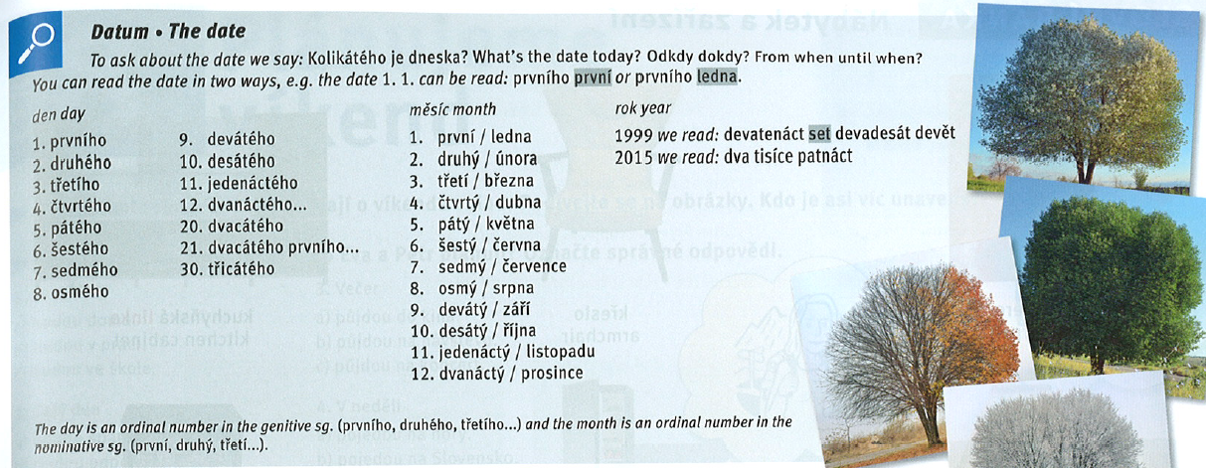

21st = 20th + 1st = dvacátého prvního

21 = 1+20 = jednadvacátého

22 = 2+20 = dvaadvacátého

Kolikátého je dnes? *What is the date today?* (how „manieth“ is it today)

**17**/3/2022 = dd/mm/yy → sedmnáctého **března** = třetí

# Kdy máte narozeniny? When is your birthday

* Mám narozeniny + date
* Patnáctého června = 15/6
* Jednadvacátého července = 21/7
* Devátého října = 9/10
* Devátého března = 9/3 (moje dcera: 10/3)
* Devatenáctého prosince = 19/12 (moje manželka: 19/12)
* Dvacátého devátého března: 29/3
* Sedmého května: 7/5 (můj tatínek: 6/5)
* Desátého května: 10/5
* Šestého září: 6/9
* Meanings of Czech months:

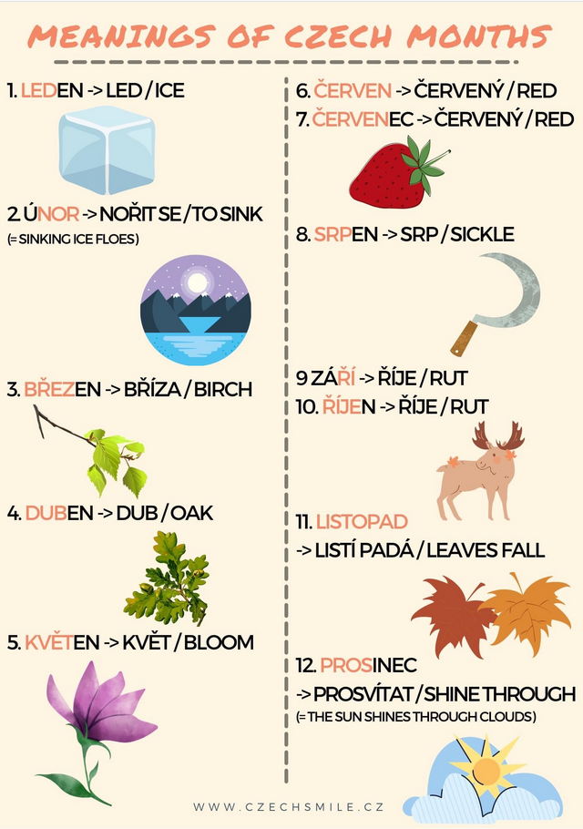

* Online practice: [Months of the year](https://wordwall.net/resource/6171560/m%c4%9bs%c3%adce-v-roce-po%c5%99ad%c3%ad" \t "_blank)
* Practice: Textbook - page 63/ex. 9.

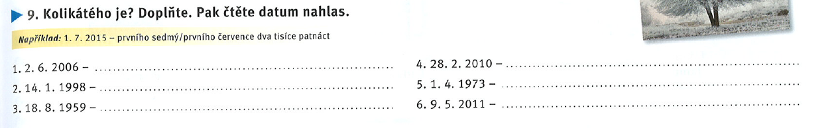



1990 = **1000** + 900 + 90 = **tisíc** devět set devadesát; **19\*100** + 90 = **devatenáct set** devadesát

* Seasons in Czech: Textbook - page 62/ex. 7.

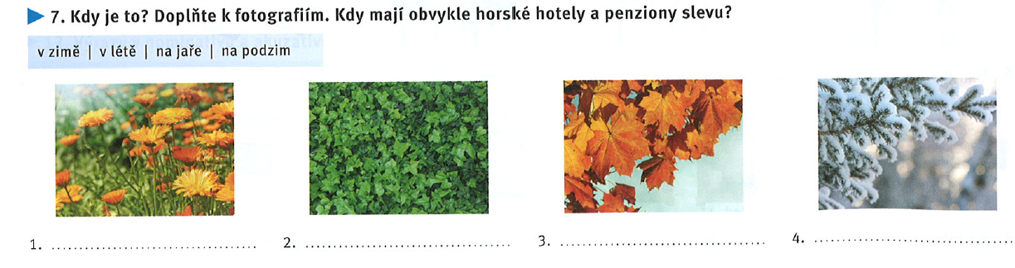



Jaromír = Spring + peace; Jaroslav, Jaroměř = Jaro = Spring + měřit = to measure

**Postnukleární zima**

**6. SPEAKING:** Practice the date (Textbook: page 63/ex. 8) + speak about your planned activities (Co děláte + date?)

**7. LISTENING**

* Listen to the dialogue and fill in the gaps: Textbook - page 62/ex. 4: [AUDIO LINK](https://www.czechstepbystep.cz/coLm4dEPxQE9/uploads/2018/06/CD1_track_71.mp3) + answer the questions: ex. 3

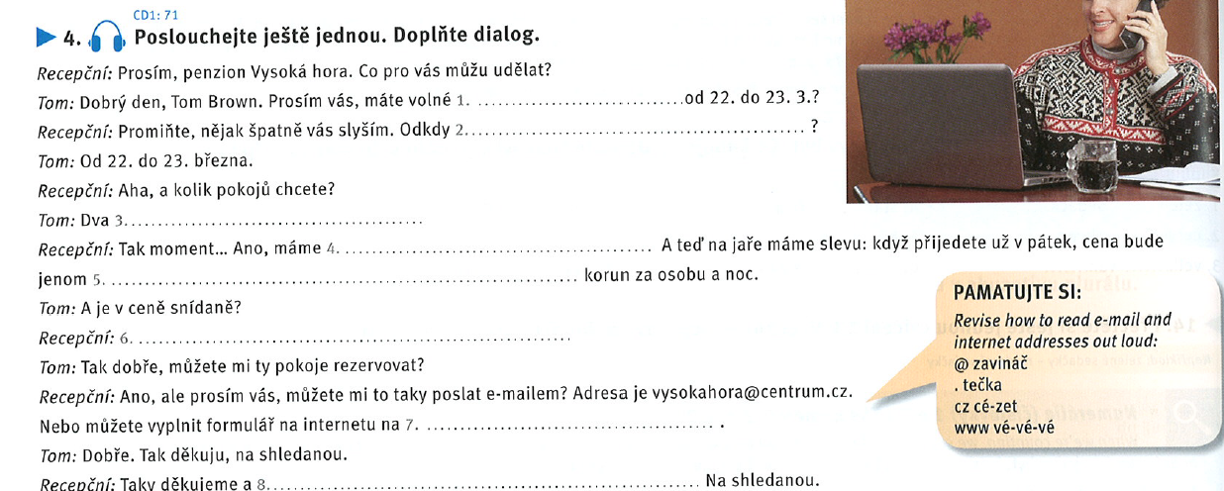



Boty: 1/9 – 2000 Kč, 7/9 – 2800 Kč → 10/9 SLEVA!!!!! – 2400 Kč

[Heureka.cz — Porovnávejte a nakupujte s přehledem](https://www.heureka.cz/)

Cena = price; v ceně

Ranní pivo

**HOMEWORK**

**I. VOCABULARY: HEAD**

* **Learn new vocabulary: HEAD**
* Online practice: [Flashcards](https://quizlet.com/576703311/headhlava-flash-cards/?x=1qqt)
* Online learning: [Link](https://quizlet.com/576703311/learn)